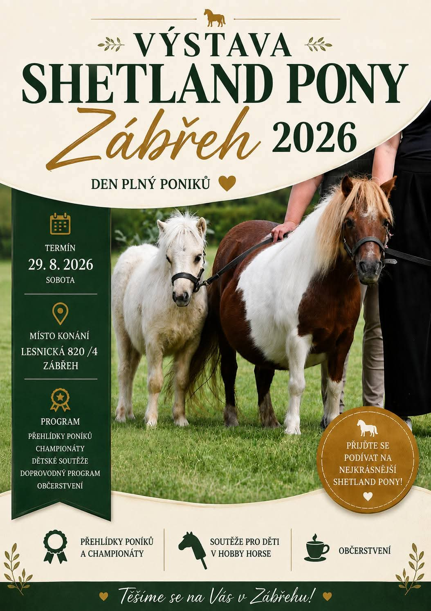

Informace k výstavě

Datum konání: 29. 08. 2026
Pořadatel: Stáj Kyselý, z.s., Zábřeh
Posuzovatel: Lorraine Clynes Thomas
Komentátor: Vladimíra Kyselá
Ringsteward: Petra Trojáková
Veterinář: MVDr. Hana Procházková
Ředitel akce: Vladimíra Kyselá
Areál: kolbiště Stáj Kyselý, z.s., Lesnická 820/4, Zábřeh 789 01
Veterinární přejímka: 7:30 – 9:30
Fotograf: Magdaléna Heiserová

Časový harmonogram:
- 10:00 výstavní třídy na ruce
- 12:00 speciální výstavní třídy

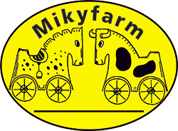

SPONZOŘI 2026






















Výsledková listina
Výstavní kategorie na ruce
Shetlandský pony – typ mini
Hříbata pod matkou

28. CHERIE HARO K 1.Místo
Klisna 01. 05. 2026
Otec: Edern Harold
Matka: Halstock Champagne Chancey
Chovatel: Vladimíra Kyselá
Majitel: Vladimíra Kyselá

27. VELEN HARO K 2.Místo
Hřebec 17. 04. 2026
Otec: Edern Harold
Matka: Violet of Brygarth
Chovatel: Vladimíra Kyselá
Majitel: Vladimíra Kyselá

17. POD TOPOLAMI ELLIOT 3.Místo
Hřebec 13. 05. 2026
Otec: Halstock Sultan
Matka: Shandwick Precious Moment
Chovatel: Agnieszka Gelbert
Majitel: Agnieszka Gelbert

Roční pony
29. SARÍNA CRACK K 1.Místo
Klisna 24. 04. 2025
Otec: Cardi Cracker
Matka: Gwenest Saran
Chovatel: Vladimíra Kyselá

15. BELLANNIE BRILLIANCE 2.Místo
Klisna 25. 05. 2025
Otec: Plumtree Sparrow Hawk
Matka: Halstock Melrose Sox
Chovatel: Anneliese Allison
Majitel: Agnieszka Gelbert

16. PLUMTREE LEOFSIGE 3.Místo
Hřebec 08. 05. 2025
Otec: Plumtree Jax
Matka: Plumtree Penny La
Chovatel: Lorraine and Jodie Waite
Majitel: Agnieszka Gelbert

26. JEZABEL CRACK K 4.Místo
Klisna 15. 04. 2025
Otec: Cardi Cracker
Matka: Jessica´s Janinak K
Chovatel: Vladimíra Kyselá
Majitel: Nela Janíková

Pony dvouletí
23. TŘEZALKA Z VĚCOVA 1.Místo
Klisna 04. 03. 2024
Otec: Eiger Izzard
Matka: Alpinhorse Toffifee
Chovatel: Eva Kadeřávková
Majitel: Eva Kadeřávková

12. IVA GWIN K 2.Místo
Klisna 13. 05. 2024
Otec: Edern Gwion
Matka: Helawi Golden Inca
Chovatel: Kyselá Vladimíra
Majitel: Jaroslava Březíková

Klisny tříleté
24. ALPINHORSE TIFFANY 1.Místo
Klisna 04. 05. 2023
Otec: Eiger Moonshine
Matka: Taara ze Zubří
Chovatel: MVDr. Petra Březinová
Majitel: Eva Kadeřávková

34. ASWINA KING K 2.Místo
Klisna 20. 04. 2023
Otec: Pontop Gems King II
Matka: Aswa of Berry
Chovatel: Vladimíra Kyselá
Majitel: Vladimíra Kyselá
25. AVARA KING K 3.Místo
Klisna 20. 05. 2023
Otec: Pontop Gems King II
Matka: Phlair Ava
Chovatel: Vladimíra Kyselá
Majitel: Nela Janíková

Klisny čtyřleté a starší
33. COLLYTOWN LACIE 1.Místo
Klisna 29. 05. 2013
Otec: Butterstor Elliott
Matka: Collytown Three Times a Lady
Chovatel: Mesdames A & C Blamey
Majitel: Vladimíra Kyselá

18. BODORGAN WHAT A CRACKER 2.Místo
Klisna 23. 02. 2021
Otec: Bodorgan Cracker Jack
Matka: Bodorgan Pippa
Chovatel: Andrew Mark Hughes
Majitel: Agnieszka Gelbert

19. LISA GWIN K 3.Místo
Klisna 01. 05. 2022
Otec: Edern Gwion
Matka: Collytown Lacie
Chovatel: Vladimíra Kyselá
Majitel: Jana Křivohlávková

32. CILKE VAN DE MORGENDSTER 4.Místo
Klisna 09. 04. 2008
Otec: Uranus van de Morgendster
Matka: Saskia v.d. Morgendster
Chovatel: Apers Antoine
Majitel: Vladimíra Kyselá

4. ROZMARÝNKA GWIN K 5.Místo
Klisna 14. 04. 2021

Otec: Edern Gwion
Matka: Helawi Lilac Rose
Chovatel: Vladimíra Kyselá
Majitel: Eliška Filipová, Stáj Rosemary

3. SVIDIA GWIN K 6.Místo
Klisna 15. 04. 2022
Otec: Edern Gwion
Matka: Hillandale Sara
Chovatel: Vladimíra Kyselá
Majitel: Jana Filipová

Hřebci tříletí
28. CEDAR KING K 1.Místo
Hřebec 15. 05. 2023
Otec: Pontop Gems King II
Matka: Halstock Champagne Cinderosa
Chovatel: Vladimíra Kyselá
Majitel: Vladimíra Kyselá

Hřebci čtyřletí a starší
22. SUBSTERESSEN SNOW ICARUS 1.Místo

Hřebec 13. 05. 2014
Otec: Seva Quinn
Matka: Kalevan Taisie
Chovatel: N. M. E. Missault
Majitel: Jana Křivohlávková

- BIRCHWOOD AZTEC GOLD 2.Místo
Hřebec 06. 06. 2017
Otec: Birchwood Pirate Gold
Matka: Birchwood Sunsilk
Chovatel: Kim Richards
Majitel: Agnieszka Gelbert

50. EDERN HAROLD 3.Místo
Hřebec 13. 05. 2007
Otec: Longmeadow Harry
Matka: Edern Criglen
Chovatel: The Hughes Family
Majitel: Vladimíra Kyselá

13. ALICHBRAE CRUSADER 4.Místo

Hřebec 09. 05. 2017
Otec: Kerswell Emperor
Matka: Kerswell Charisma
Chovatel: Mr & Mrs S. McKay
Majitel: Martyna Janowska

Šampionát kategorie – Mini typ

Šampionát kategorie – Mini typ

Šampion kategorie: 22 SUBSTERESSEN SNOW ICARUS

Vicešampion šampion kategorie: 33 COLLYTOWN LACIE

Shetlandský pony – typ standart
Hříbata pod matkou
9. MARIVAL ODIN 1.Místo
Hřebec 08. 07. 2026
Otec: Olympia v.Geldersoord
Matka: Marieke v.de. Hogedijk
Chovatel: Jana Odvršová
Majitel: Jana Odvršová

- MARIVAL SAFIRA 2.Místo
Klisna 01. 07. 2026
Otec: Olympia v.Geldersoord
Matka: Sissi Domino
Chovatel: Jana Odvršová
Majitel: Jana Odvršová

Roční pony
- NANYNKA ZE SLEZSKÉ HARTY 1.Místo
Klisna 05. 05. 2025
Otec: Modráček of Kadov
Matka: Narnie ze Zaváté samoty
Chovatel: Martina Mýlková
Majitel: Martina Mýlková

Dvouletí pony
- JOHANKA ZE SLEZSKÉ HARTY 1.Místo
Klisna 03. 06. 2024
Otec: Olympia v.Geldersoord
Matka: Jenthe v.Stal.van.Aschberg
Chovatel: Martina Mýlková
Majitel: Martina Mýlková
Klisny tříleté
48. RICALTON DK´S HEJ NANNA 1.Místo
Klisna 12. 06. 2023
Otec: Annelunds Garcello
Matka: Ricalton DK´S Helene
Chovatel: Barbara og Ivan Tovgaard
Majitel: Anna Vostrá Čadová, stáj V.A.P.E.M.

Klisny čtyřleté a starší
9. MARIEKE V.D. HOGEDIJK 1.Místo
Klisna 13. 05. 2018
Otec: Flush v.d. Brouwerij
Matka: A-Liesje v.d. Hoge Dijk
Chovatel: J. M. E. Zonnerveld-de Hoop
Majitel: Jana Odvršová, stáj Marival

6. FAIRYTAIL VOM FINDLING 2.Místo
Klisna 13. 05. 2019
Otec: Schneltens Titus
Matka: Fabien Liebas
Chovatel: Andeas Nowack, DE
Majitel: Šárka Kolářová, JK Dobrošov

11.SMURF BELLASY 3.Místo
Klisna 15.5.2021
Otec: Sunrise of Kadov
Matka: Kadov Berry
Chovatel: Acheesi s.r.o.
Majitel: Mgr.Simona Tichá

10. SMURF ALOE MYSTERY 4.Místo
Klisna 30. 03. 2022
Otec: Modráček of Kadov
Matka: Aloe Vera
Chovatel: ACHEESI s.r.o.
Majitel: Mgr. Simona Tichá, stáj Smurf

Valaši tříletí a starší

21. LILLE ROSENDALS CAPTAIN JACK 1.Místo
Valach 30. 05. 2014
Otec: Lille Rosendals Eddi
Matka: Clivocast Chelsea
Chovatel: Barbara og Ivan Tovgaard, Dánsko
Majitel: Anna Vostrá Čadová, stáj V.A.P.E.M. Černotín

5. BLACK AND WHITE DOMINO 2.Místo
Valach 29. 04. 2014
Otec: 1636 Bruce v.d. Ariaanshoeve
Matka: Lilian v. Welgelegen
Chovatel: Petra Šarochová
Majitel: Šárka Kolářová, JK Dobrošov

Šampionát kategorie – STANDARD

Šampionát kategorie – Standard typ

Šampion kategorie: 9. Marieke V.D. Hogedijk

Vicešampion šampion kategorie: 21. Lille Rosendals Jack

cELKOVÝ ŠAMPIONÁT

Šampion výstavy: 22. Substeressen Snow Icarus

Vicešampion výstavy: 8. Marieke V.D. Hogedijk

SPECIÁLNÍ VÝSTAVNÍ TŘÍDY
Mladý vystavovatel
Kategorie A (3 až 7 let)
21. Viktorie Vojislava Vostrá 5 let Lille Rosendals captain Jack Stáj V.A.P.E.M. 1.Místo

Kategorie B (8 až 16 let)
5. Markéta Mrzenová 8 let Black and white Domino JK Dobrošov 1.Místo
21. Elizabeth Vostrá 12 let Lille Rosendals captain Jack Stáj V.A.P.E.M. 2.Místo
10. Anna Polášková 12 let Smurf Aloe Mystery Stáj SMURF 3.Místo

11. Barbora Huňáková 12 let Smurf Bella si Stáj Smurf 4.Místo
33. Ela Effenbergerová 11 let Collytown Lacie Stáj Kyselý, z.s. 5.Místo
29. Stela Kinclová 11 let Sarina Crack K Stáj Kyselý, z.s. 6.Místo
32. Rachel Valouchová 11 let Cilke van de Morgendster Stáj Kyselý, z.s. 7.Místo
34. Gábina Šarin 12 let Aswina King K Stáj Kyselý, z.s. 8.Místo

First Ridden

5. Markéta Mrzenová 8 let Balck and white Domino JK Dobrošov

Lead Rein
21. Viktorie Vojislava Vostrá 5 let Lille Rosendals Captain Jack stáj V.A.P.E.M. 1.Místo
Vodič: Anna Vostrá Čadová

6. Markéta Mrzenová 8 let Fairytail vom Findling JK Dobrošov 2.Místo
Vodič: Šárka Kolářová

Driving
Kategorie Senior
6. Šárka Kolářová Fairytail vom Findling JK Dobrošov 1.Místo

